T.C.
BARTIN ÜNİVERSİTESİ
SAĞLIK HİZMETLERİ MESLEK YÜKSEKOKULU
ÇOCUK BAKIMI VE GENÇLİK HİZMETLERİ BÖLÜMÜ
ÇOCUK GELİŞİMİ PROGRAMI 1. SINIF BİRİNCİ VE İKİNCİ ÖĞRETİM
2022-2023 EĞİTİM ÖĞRETİM YILI BAHAR YARIYILI SINAV PROGRAMI
DÖNEM SONU SINAVI
Dersin Kodu | Dersin Adı | Sınav Tarihi | Derslikler | Dersin Sorumlusu | Gözetmenler
CGP104 | ÖZEL EĞİTİM II | 12.06.2023  10:00 | Office 365 | ÖĞR. GÖR. DR. AYŞENUR NAZİK FAYIZ | -  -
CGP315 | İLETİŞİM BECERİLERİ | 15.06.2023  10:00 | Office 365 | ÖĞR. GÖR. DR. GAMZE UYKUCU ARMUTCUOĞLU | -  -
CGP102 | ÇOCUK GELİŞİMİ II | 16.06.2023  10:00 | Office 365 | ÖĞR. GÖR. MERYEM ESRA ÖZTABAK | -  -
TBT184 | TEMEL BİLGİ TEKNOLOJİLERİ KULLANIMI II | 19.06.2023  10:00 N.Ö.  17:30 İ.Ö. | Office 365 | DR. ÖĞR. ÜYESİ YASİN ÖZGÜRLÜK | -  -
CGP114 | OKUL ÖNCESİ KURUMLARINDA UYGULAMA I | 20.06.2023  10:00 N.Ö.  19:00 İ.Ö. | Office 365 | ÖĞR. GÖR. MERYEM ESRA ÖZTABAK- ÖĞR. GÖR. OSMAN ŞALCI | -  -
CGP112 | EĞİTİMDE ARAÇ GEREÇ GELİŞTİRME | 21.06.2023  10:00 N.Ö.  19:00 İ.Ö. | Office 365 | ÖĞR. GÖR. MERYEM ESRA ÖZTABAK

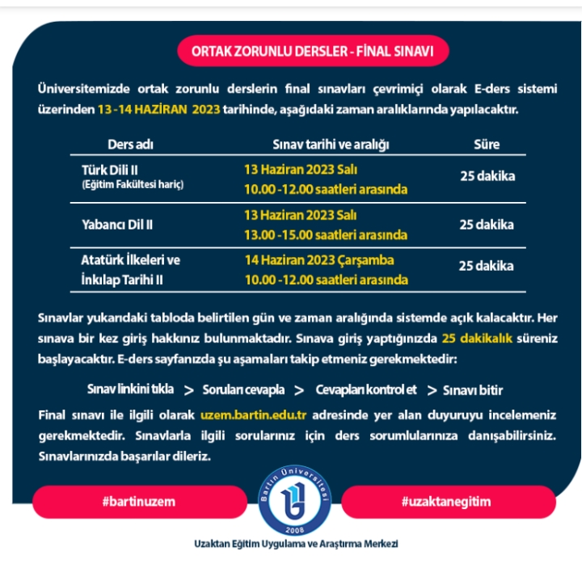

BÜTÜNLEME SINAVI
Dersin Kodu | Dersin Adı | Sınav Tarihi | Derslikler | Dersin Sorumlusu | Gözetmenler
CGP104 | ÖZEL EĞİTİM II | 03.07.2023  10:00 | Office 365 | ÖĞR. GÖR. DR. AYŞENUR NAZİK FAYIZ | -  -
CGP315 | İLETİŞİM BECERİLERİ | 04.07.2023  10:00 | Office 365 | ÖĞR. GÖR. DR. GAMZE UYKUCU ARMUTVUOĞLU | -  -
CGP102 | ÇOCUK GELİŞİMİ II | 05.07.2023  10:00 | Office 365 | ÖĞR. GÖR. MERYEM ESRA ÖZTABAK | -  -
TBT184 | TEMEL BİLGİ TEKNOLOJİLERİ KULLANIMI II | 06.07.2023  10:00 | Office 365 | DR. ÖĞR. ÜYESİ YASİN ÖZGÜRLÜK | -  -
CGP114 | OKUL ÖNCESİ KURUMLARINDA UYGULAMA I | 07.07.2023  10:00 | Office 365 | ÖĞR. GÖR. MERYEM ESRA ÖZTABAK- ÖĞR. GÖR. OSMAN ŞALCI
CGP112 | EĞİTİMDE ARAÇ GEREÇ GELİŞTİRME | 07.07.2023  11:00 | Office 365 | ÖĞR. GÖR. MERYEM ESRA ÖZTABAK

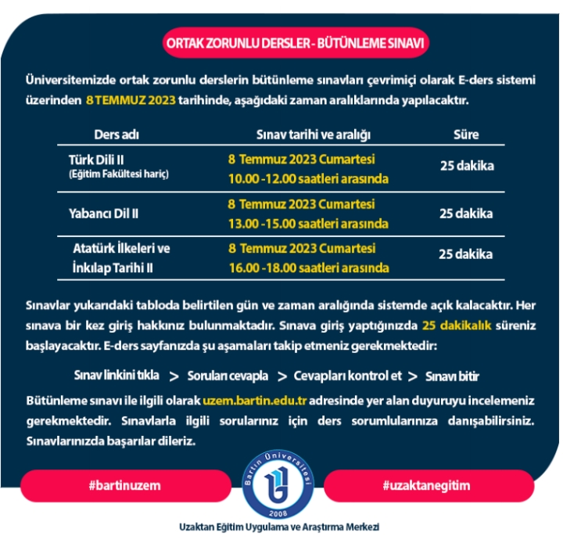

Bölüm Başkanı Müdür
Öğr. Gör. Dr. Ayşenur NAZİK Doç. Dr. Hacer YALNIZ DİLCEN

